Bow Jinn Shin Hua Yuan School

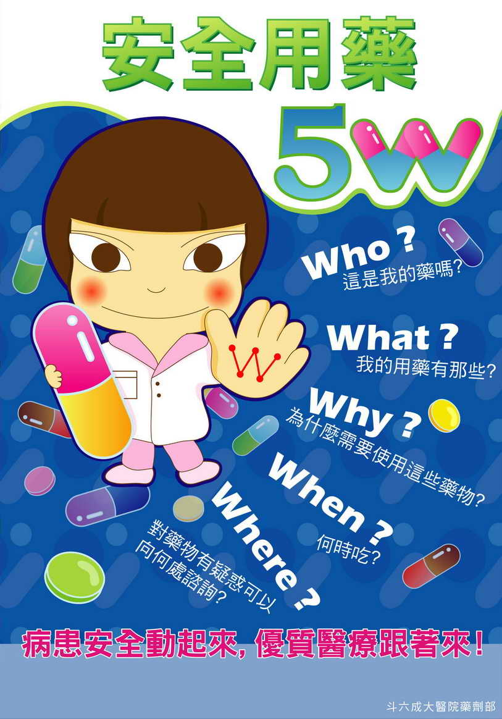
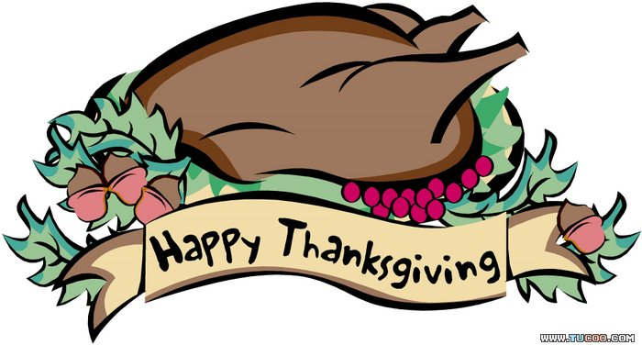
【新華園1月大事】
日期 | 活動 | 活動月
12/31-1/2 | 元旦連假3天 | 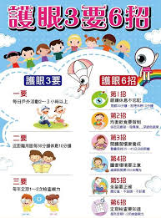  ~聽力檢查~
1/07(五) | 慶生會~祝小壽星-生日快樂
1/07(五) | 發回~棉被室內鞋清洗
1/14(五) | 發回~棉被室內鞋清洗
1/17~1/28 | 春節習俗活動  送幸福～虎來報吉祥  （活動細節另行通知）
1/21(五) | 發回~棉被室內鞋清洗
1/22(六) | 補班補課(補2/4)
1/22(五) | 發回~棉被室內鞋清洗
1/27(四) | 發回~棉被室內鞋清洗
☺1月28日星期（五）110學年度上學期結業式.全園大掃除。
☺預告1/29-2/6春節假期,請爸爸媽媽為孩子安排快樂假期…
☺2月7日星期（一）正式上課(全日班)。
1月慶生名單
大班 | 單予棠
中班
小班 | 張妡妤.吳禹潔. 林祺恩
幼幼班
愛的小語
～以愛為出發點，以讚美、鼓勵、肯定的方式～
提供孩子溫暖接納的家庭氣氛，可以給孩子最大的支持！

